Spojené nádoby

Spojené nádoby jsou nádoby se společným dnem.
Pokud mají nádoby společné dno a kapalina v nich má stejnou hustotu, bude hladina stejně vysoko.

Nakreslete si obrázek:
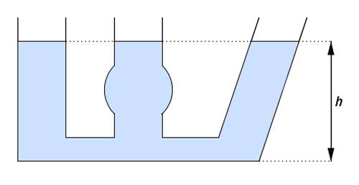
V učebnici si přečtěte o spojených nádobách str. 92 a 93.
Druhy spojených nádob:
Hadicová vodováha – libela – využívají zedníci a malíři pokojů
Vodoznak – skleněná trubice na neprůhledných nádržích, ukazuje výšku hladiny v nádrži
Čajová konvice – výška hladiny je stejná v nádobě i hubici
Sifon – v záchodě i umyvadle zabraňuje pronikání pachu z kanalizace do místnosti
Nakreslete si obrázek záchodového i umyvadlového sifonu z učebnice na str. 93 vlevo dole.
Zdymadlo – plavební komora – umožňuje lodím překonat rozdíl výšky hladin na přehradě nebo na říčním jezu
Prohlédněte si pozorně obrázek zdymadla na straně 93 vpravo a uvažujte o principu spojených nádob.
Vodojem (vodárna)
– umístěna na nejvyšším místě v obci, na rovinách se používá kulatá nádrž ve výšce
- pracuje na principu spojených nádob – vysoko umístěná voda se snaží vyrovnat hladinu a tlačí vodu do vodovodu
Nakreslete si obrázek vodojemu ze str. 94 a popište si jej takhle:
1. Nádrž vodojemu
2. Studna s čerpadlem
3. Zpětný ventil
4. Spotřebitel v domácnosti

Pozorně si přečtěte text.
Pak zkuste sami přijít na to, proč je na vrcholu vodojemu díra, zeptám se na to v testu
Hezký den.

